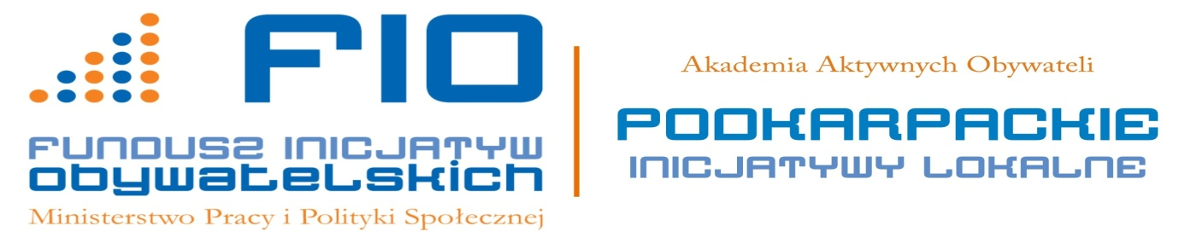

DEKLARACJA UCZESTNICTWA W WARSZTATACH ROBOTYKI

W ramach projektu – „Akademia Młodego Inżyniera”

**Dane osobowe Uczestnika:**

Imię i nazwisko dziecka………………………………………………………………………

Wiek:………………………………………………………………………………………….

Szkoła i klasa………………………………………………………………………………….

Adres zamieszkania…………………………………………………………………………...

Kontakt (telefon i email rodzica/opiekuna)…………………………………………………..

* Wyrażam zgodę na uczestnictwo mojego dziecka w warsztatach robotyki
* Oświadczam, że wyrażam zgodę na przetwarzanie przez Organizatora warsztatów danych osobowych dziecka (imienia, nazwiska, klasy i nazwy szkoły oraz miejscowości zamieszkania) dla potrzeb projektu, zgodnie z ustawą z dnia 29 sierpnia 1997 r. o ochronie danych osobowych (Dz. U. 1997 Nr 133 poz. 833 z poźn.zm.)
* Oświadczam, że wyrażam zgodę na rejestrowanie i wykorzystanie wizerunku mojego dziecka poprzez umieszczanie na stronach internetowych szkoły, mediach elektronicznych, prasie w celach informacji i promocji projektu, zgodnie z ustawą o prawach autorskich i prawach pokrewnych (Dz. U. 1994 nr 24 poz. 83)
* Oświadczam, że zapoznałam/łem się i akceptuję Regulamin Warsztatów Robotyki

…………………………………… ………………………………………….

miejscowość, data czytelny podpis rodzica/opiekuna

**Załączniki:**

1. Regulamin warsztatów robotyki
2. Harmonogram warsztatów

Inicjatywa jest realizowana w ramach projektu „Akademia Aktywnych Obywateli - Podkarpackie Inicjatywy Lokalne” dofinansowanego ze środków Programu Fundusz Inicjatyw Obywatelskich. Regionalnymi Operatorami Projektu są: Stowarzyszenie Dębicki Klub Biznesu, Fundacja Generator Inspiracji, Fundacja Fundusz Lokalny SMK, LGD Stowarzyszanie „Partnerstwo dla Ziemi Niżańskiej